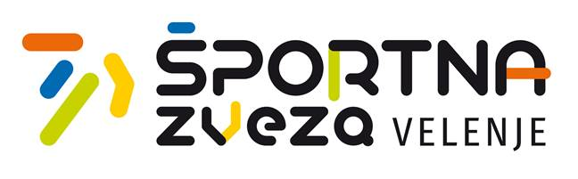 Datum: 19.04.2017

Šaleška cesta 3
3320 Velenje
tel.: 03 897 54 10
fax: 03 897 54 11
gsm: 041/597-032

REZULTATI MEDOBČINSKEGA TEKMOVANJA V MALEM NOGOMETU ZA MLAJŠE DEKLICE

Kraj in datum tekmovanja:
Rdeča dvorana Velenje, torek 18.04.2017 ob 14.00

Sodelujoče ekipe:
ŠALEK
BRATOV LETONJE
LIVADA

Rezultati tekmovanja:
ŠALEK : LIVADA | 0 : 1
BRATOV LETONJE : LIVADA | 0 : 0
ŠALEK : BRATOV LETONJE | 1 : 2

KONČNI VRSTNI RED – RDEČA DVORANA – 18.04.2017
1. BRATOV LETONJE
2. LIVADA
3. ŠALEK

Na področno tekmovanje sta uvrstili ekipi OŠ BRATOV LETONJE in OŠ LIVADA.

ŠPORTNA ZVEZA VELENJE
Strokovna sodelavka:
Vanja Čeligoj Zajšek

